|  |  |  |
| --- | --- | --- |
|  |  | Приложение  к решению территориальной избирательной комиссии Старожиловского района Рязанской области  от 06 сентября 2022 г. № 54/366 |

**СХЕМА**

**многомандатных избирательных округов**

**для проведения выборов депутатов Совета депутатов муниципального образования – Старожиловское городское поселение Старожиловского муниципального района Рязанской области**

Многомандатный избирательный округ №1

Количество мандатов – 3

Границы избирательного округа: *р.п .Старожилово, улицы: Конезаводская, Толстого, Советская, 1-я Лесная, 2-я Лесная, Трудовая, Павлова, Почтовая, Гагарина, ул. Луговое, д. Соха, д.Кареево, д. Карамышево*

Число зарегистрированных избирателей –1537

Многомандатный избирательный округ №2

Количество мандатов – 3

Границы избирательного округа: *р.п .Старожилово, улицы: Денисова, Головнина*

Число зарегистрированных избирателей –1548

Многомандатный избирательный округ №3

Количество мандатов – 4

Границы избирательного округа: *р.п.Старожилово, улицы: Молодёжная, Новая, Школьная, Садовая, Железнодорожная, Головнина; с.Вороново, д.Новосёлки, д.Дроздово, д. Алабино, р.п. Старожилово, улицы: Брусня, Ивановские выселки, Ивановское, Ленпоселок, д. Панинская Слобода, д. Мишенево, д. Мелехово, с. Панинское, д. Матвеевка, д. Пятинск, д. Сазоново, с.Киселево, д.Двойники, д.Енинское, д.Климентьево, д.Лужки, д.Лядихово, д.Налескино, с.Никитинское, с.Ромоданово, х.Ромоданово, д.Хрущево-Тырново,*

Число зарегистрированных избирателей –1975

**СХЕМА**

**многомандатного избирательного округа**

**для проведения выборов депутатов Совета депутатов муниципального образования – Гребневское сельское поселение Старожиловского муниципального района Рязанской области**

Многомандатный избирательный округ №1

Количество мандатов – 12

Границы избирательного округа: *с. Ивановское, д.Арсёново, д.Кащеевка, д.Клетки,с.Мосолово, д.Назарьевская Слобода, д.Никифоровское, с.Хламово, с.Гребнево, д.Душкино, д.Епихино, с.Заполье, д.Игнатово, д.Михалково. с.Чернобаево, д.Акулово, д.Горловское, д.Поповичи, д.Пожогино,*

*д. Старые Бобровинки, д.Нелина Слобода, д.Мосоловские Выселки.*

Число зарегистрированных избирателей –1231

**СХЕМА**

**многомандатного избирательного округа**

**для проведения выборов депутатов Совета депутатов муниципального образования – Гулынское сельское поселение Старожиловского муниципального района Рязанской области**

Многомандатный избирательный округ №1

Количество мандатов – 10

Границы избирательного округа: *п.Рязанские Сады, д.Акуловский Участок, с.Асташово, д.Большое Кожухово, с.Гулынки, д.Ефремово, д.Лысцево, д.Малое Кожухово, с.Музалево, д.Харламово.*

Число зарегистрированных избирателей – 900

**СХЕМА**

**многомандатного избирательного округа**

**для проведения выборов депутатов Совета депутатов муниципального образования – Истьинское сельское поселение Старожиловского муниципального района Рязанской области**

Многомандатный избирательный округ №1

Количество мандатов – 10

Границы избирательного округа: *с.Истье, д.Залипяжье, д.Кулиги, д.Ласково, д.Медвежье, д.Ямы.*

Число зарегистрированных избирателей –1863

**СХЕМА**

**многомандатного избирательного округа**

**для проведения выборов депутатов Совета депутатов муниципального образования – Ленинское сельское поселение Старожиловского муниципального района Рязанской области**

Многомандатный избирательный округ №1

Количество мандатов – 10

Границы избирательного округа: *п. с-за им. Ленина, д.Хрущево, д.Егоровка, д.Малая Кременовка, д.Большая Кременовка, д.Полянские Выселки, п.Красно-Андреевский, д.Малое Истье, с. Суйск, д. Смыгаловка,* с*. Большие Поляны, д.Малые Поляны, д. Табатёровка*.

Число зарегистрированных избирателей –1541

**СХЕМА**

**многомандатного избирательного округа**

**для проведения выборов депутатов Совета депутатов муниципального образования – Мелекшинское сельское поселение Старожиловского муниципального района Рязанской области**

Многомандатный избирательный округ №1

Количество мандатов – 10

Границы избирательного округа: *д.Аристово, д.Бутырки, д.Вельяминовка, д.Волоховские Выселки,* *д.Ефремово, д.Ефремовские Хутора, п.Кипенский, с.Коленцы,* *с.Лучинск, д.Свиридовка, д.Мелекшино, д.Татаркино, д.Полубояриново, с. Соболево, д.Кореньки, д.Шишкино,.д. Богданово, д. Тарасово, д. Лукино.*

Число зарегистрированных избирателей – 909

**СХЕМА**

**многомандатного избирательного округа**

**для проведения выборов депутатов Совета депутатов муниципального образования – Столпянское сельское поселение Старожиловского муниципального района Рязанской области**

Многомандатный избирательный округ №1

Количество мандатов – 10

Границы избирательного округа: *д.Ершово, д.Быково, д.Ворищи, д.Муняково, д.Шелковая, с. Перевлес, д. Кутуково, д.Тугушево, д.Городецкое, с.Столпцы.*

Число зарегистрированных избирателей – 860

Графическое изображение схем

многомандатных избирательных округов по выборам депутатов Советов депутатов муниципальных образований городского и сельских поселений Старожиловского муниципального района Рязанской области

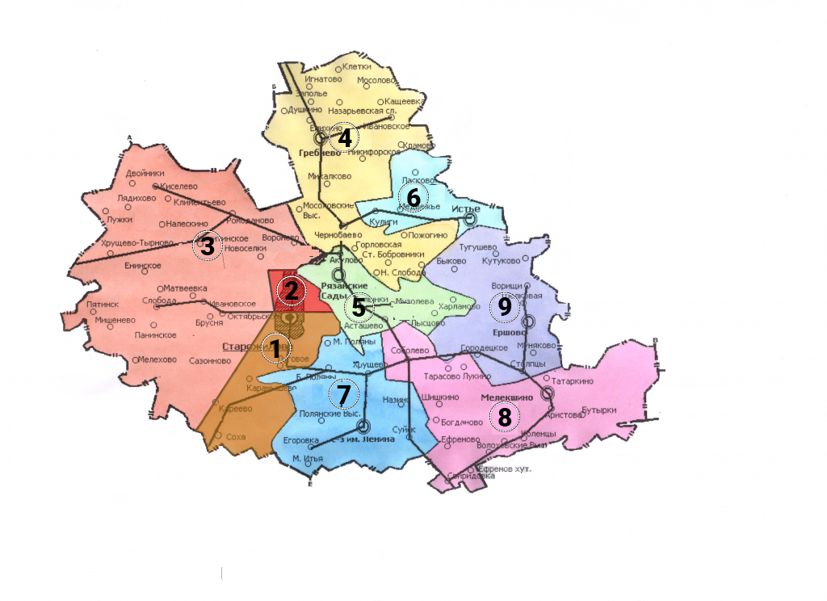

1- многомандатный избирательный округ № 1 по выборам депутатов Совета депутатов муниципального образования – Старожиловское городское поселение Старожиловского муниципального района Рязанской области

2- многомандатный избирательный округ № 2 по выборам депутатов Совета депутатов муниципального образования – Старожиловское городское поселение Старожиловского муниципального района Рязанской области

3- многомандатный избирательный округ № 3 по выборам депутатов Совета депутатов муниципального образования – Старожиловское городское поселение Старожиловского муниципального района Рязанской области

4- многомандатный избирательный округ № 1 по выборам депутатов Совета депутатов муниципального образования – Гребневское сельское поселение Старожиловского муниципального района Рязанской области

5- многомандатный избирательный округ № 1 по выборам депутатов Совета депутатов муниципального образования – Гулынское сельское поселение Старожиловского муниципального района Рязанской области

6- многомандатный избирательный округ № 1 по выборам депутатов Совета депутатов муниципального образования – Истьинское сельское поселение Старожиловского муниципального района Рязанской области

7- многомандатный избирательный округ № 1 по выборам депутатов Совета депутатов муниципального образования – Ленинское сельское поселение Старожиловского муниципального района Рязанской области

8- многомандатный избирательный округ № 1 по выборам депутатов Совета депутатов муниципального образования – Мелекшинское сельское поселение Старожиловского муниципального района Рязанской области

9- многомандатный избирательный округ № 1 по выборам депутатов Совета депутатов муниципального образования – Столпянское сельское поселение Старожиловского муниципального района Рязанской области